

**Resolución 41/2023**

**ASAMBLEA ORDINARIA – APLAZAMIENTO**

**Visto**:

Resolución Nº 035/2023 en la cual se determina fecha de la Asamblea Ordinaria para el día 03 de noviembre de 2023; y

y **Considerando**:

Presentación efectuada por el Consejo Directivo con fecha 17 de octubre del presente año ante la Inspección General de Personas Jurídicas y su contestación mediante Resolución Nº 978/IGPJ/2023, respecto a adecuar el Estatuto Social de la Federación Sanjuanina de Patín a las disposiciones previstas en el Código Civil y Comercial (vigente año 2015), debiendo efectuar el correspondiente llamado a Asamblea Extraordinaria; como así también dar cumplimiento a lo preceptuado en el Estatuto de la Federación respecto a la elección de Autoridades contados a partir del vencimiento del plazo otorgado por Resolución N° 0874-IGPJ-2023 de fecha 22 de Septiembre de 2023; como así también otorgar un plazo perentorio e improrrogable hasta el 30 de Abril de 2024 a fin de dar cumplimento con las disposiciones estatutarias para el llamado a Asamblea General Ordinaria para la consideración de los ejercicios cerrados al 31 de diciembre de 2021, 2022 y 2023

El Consejo Directivo de la Federación Sanjuanina de Patín

**Resuelve**

**ARTICULO 1º**: Aplazar el llamado a Asamblea General Ordinaria, teniendo en cuenta lo mencionado

en el considerando a una fecha a determinar, la cual deberá realizarse con anterioridad al 30 de

abril de 2024.

**ARTICULO 2º:** Definir el llamado a Asamblea Extraordinaria, teniendo en cuenta lo mencionado en

el considerando, la cual se realizará con anterioridad al 30 de abril de 2024

**ARTICULO 3º:** Comunicar lo dispuesto a los socios de la Federación Sanjuanina de Patín y a la

**.**  Junta Electoral, por los medios establecidos en el Art. 119 del Estatuto.

San Juan, 01 de Noviembre de 2.023

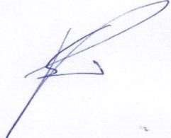

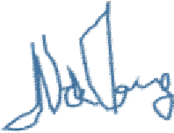

RUBEN A. SILLERO . NANCY A. HERRERA

Secretario FSP Presidente FSP